# **Game Design Document**

**POCKET DUNGEON**

A Game for the POCKET DUNGEON

Copyrigth 2018 [Team name]

**INFORMATIONS GENERALES :**

**Pocket Dungeon** est un jeu de d’**action/aventure,** basé sur le modèle du **Rogue-Lite.** Le but du jeu est de parcourir le plus de salle possible afin de **terminer les donjons** auquel le joueur doit faire face. Bien évidemment l’objectif final est d’atteindre la dernière salle afin de **terrasser le puissant Boss final**. Chaque salle est **remplie de Pokémons** qui sont là pour entraver l’avancée du joueur. Pour l’aider le joueur **dispose d’un Pokémon** au début de son aventure et peut **recruter de nouveaux Pokémons** lorsqu’il les bat afin de remplir son équipe. Le joueur a également la possibilité de remplir son **Pokédex** au fur et à mesure afin d’obtenir de précieuses informations sur ses adversaires. **Qui osera venir à bout de tous les donjons ?**

**DESCRIPTION DETAILLEE DU JEU :**

* **Jouabilité :** Le gameplay du jeu est en temps réels, les combats sont dynamiques et le joueur devra se surpasser afin d’avancer dans les donjons.
* **But du jeu :** Le but du jeu est de parcourir l’ensemble des donjons et de battre le boss final. Le joueur va devoir traverser toutes les salles d’un donjon afin de trouver la sortie et débloquer l’accès au donjon suivant. Le plaisir du joueur se retrouvera dans sa progression, ses tentatives de terminer le jeu et sa quête de devenir de plus en plus fort. Par ailleurs il y a également un système de score, qui incitera le joueur à se surpasser pour effectuer le meilleur score.
* **Durée de vie :** La durée de vie du jeu est compliquée à estimer pour un jeu de ce type, mais on va donner une 10aine d’heure au joueur avant de vaincre le boss final.
* **L’histoire :** L'histoire n’est pas l’aspect principal du jeu. Elle se compose des différents donjons, en terrassant les différents boss le joueur avance dans la trame narrative, cette dernière est linéaire et se termine à la fin du jeu.
* **Vision :** Le jeu s’affichera en 2D isométrique, permettant au joueur d’avoir en vue salle où il se trouve, son personnage et les ennemis en même temps.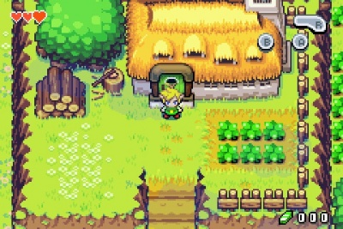

Exemple de jeu en 2D isométrique (*The Legend of Zelda : The Minish Cap* sur Gameboy Advanced)

* **L’équipe de Pokémon :** Un des principaux aspects du jeu est d’avoir une équipe de Pokémons qui aideront le joueur lors de sa progression. L’objectif du joueur sera de capturer les Pokémons les plus fort afin de facilité au plus sa progression. Les Pokémons qui vous accompagnent et qui combattent avec vous gagnent de l’expérience et deviennent plus fort.
* **Système d’expérience :** En gagnant de l’expérience et en montant de niveau, les Pokémons peuvent apprendre de nouvelles capacités ou encore évoluer afin d’augmenter leurs caractéristiques et devenir plus forts.
* **Evolution des Pokémons :** A partir d’un certain niveau ou si certaines conditions sont réunis, un Pokémon peut évoluer, ce qui lui permet de gagner des stats voire une nouvelle capacité. Par ailleurs l’évolution change l’aspect du Pokémon ainsi qui son nom.
* **Le HUB :** A la fin de chaque donjon, le joueur se retrouve dans le HUB, un village dans lequel divers services sont proposés : soigner ses Pokémons, acheter des potions, accès au pc (où sont stockés les Pokémons), achat de capacité, un accès aux donjons, une salle d’entraînement.
* **Condition de game over :** Le joueur perd lorsqu’il n’a plus de Pokémon en état de combattre. Il est alors transféré au HUB où il peut soigner ses Pokémons et réorganiser son équipe afin de retenter le donjon.
* **Les succès :** Le joueur à la possibilité de débloquer des succès en fonction des actions qu’il aura fait, des hauts-faits qu’il aura achevé.
* **Changer de Pokémons pendant le donjon :** Durant son exploration des donjons, le joueur à la capacité de changer de Pokémons afin que ce ne soit pas toujours le même qui combatte ou pour éviter que l’un de ses Pokémon devienne hors-combat.
* **Barre de vie :** Les Pokémons disposent d’une barre vie, lorsque cette dernière arrive à 0, le Pokémon devient hors-combat.
* **Probabilité de capture :** Si un Pokémon que le joueur vient de battre peut le rejoindre, il a X% de chance de rejoindre l’équipe du joueur.
* **Capacités des Pokémons :** Les Pokémons qui vous accompagnent disposent chacun de 4 sorts ou capacités. Ces capacités sont limités par des PP (ils ne peuvent pas être lancé plus de X fois). De plus chaque sort dispose d’un délai en chaque lancer et ne peut donc pas être lancer 2 fois de suite. Le joueur devra donc se montrer stratégique pour à la fois économiser les capacités de ses Pokémons mais également faire attention dans l’ordre qu’il les utilise.
* **Pokémons sauvages :** Les Pokémons sauvage qui vous attendent dans les salles, vous attaqueront s’ils vous voient, en utilisant leur capacité, en se déplaçant et peuvent même esquiver vos attaques.
* **Nombre de Pokémons lors d’un donjon :** Le joueur peut s’aventurer dans un donjon avec une équipe d’un maximum de 6 Pokémons.
* **Pokémon de démarrage :** Le joueur choisit un Pokémon au démarrage (parmi 3 au hasard) et à la possibilité d’en recruter de nouveaux pendant l’exploration.
* **Comment recruter un Pokémon :** Lorsqu'un Pokémon sauvage est vaincu, il peut tenter de rejoindre votre équipe. Le joueur doit s’acquitter d’une somme pour convaincre le Pokémon de rejoindre son équipe. Le joueur doit terminer le donjon pour finaliser la capture. Dans tous les cas, le joueur pourra inclure ce Pokémon dans son équipe uniquement à partir du hub.
* **Composition du donjon :** Un donjon est composé de plusieurs étages, eux-mêmes composés de salles qui regorgent de ressources, Pokémons sauvages, mini boss et obstacles en tout genre. Les obstacles sont répertoriés selon différents matériaux, destructible en utilisant une attaque d’un type efficace (ex : attaque eau pour détruire une flamme / un rocher). Un donjon représente une thématique (éléments, ambiance) afin de garder un écosystème et une cohérence.
* **Items des donjons :** Dans le donjon le joueur sera susceptible de trouver des objets par terre, qu’il pourra ramasser et qui seront directement envoyé au HUB. Il y a différents types d’objet : des potions de vie, des pierres évolutives, …, …, ...
* **Avancer dans le donjon :** En entrant dans un donjon, le joueur démarre au niveau (étage) 0. Pour accéder aux niveaux inférieurs, il doit trouver une trappe disséminée quelque part dans l’étage. Une fois arrivé au dernier étage, le boss garde la sortie et devra être vaincu pour sortir du donjon.
* **Salle surprise :** Il est possible lors de l’exploration d’un donjon de tomber sur des salles surprises, où un dresseur attend le joueur afin de démarrer un duel. Le joueur ne peut sortir de la salle que lorsqu’il bat de dresseur. Bien évidemment le vaincre offre d’intéressante récompense et permet de soigner toute votre équipe.
* **Menu pause :** Vous avez évidemment la possibilité de mettre le jeu en pause si vous voulez modifier une option ou temporairement arrêter de jouer.
* **Sauvegarde de partie :** Le jeu sauvegarde automatiquement la progression du joueur à chaque fois qu’il atteint une nouvelle salle ou qu’il atteint arrive dans le HUB.
* **Toutes les étapes à partir du lancement :**
  + Affichage de l’écran principal : cf. Maquette
    - Ecran titre avec “press start to cotinue”
    - Ecran Principal avec pour action possibles :
      * Play
      * Option
      * Exit
    - Second écran principal avec pour action possibles :
      * New Game
      * Continue
  + Si le joueur commence une nouvelle partie, il est plongé au début du jeu.
  + Si le joueur reprend sa partie, il repart de la dernière sauvegarde automatique.
  + Tant que le joueur ne quitte pas sa partie ou n’éteint pas la console, il reste dans sa partie.
  + Une fois que le joueur décide que quitter sa partie, il doit ouvrir le menu pause et choisir l’option quitter.
  + Il retourne sur le menu sur le Menu principal précédemment expliqué.
  + Si le joueur décide de sélectionner exit, il quitte le jeu et la console s’éteint.

**AUTRES ASPECT DU DESIGN DU JEU :**

* **Liste des personnages jouables :** La liste de caractère correspond à une 30aine de Pokémon de la première génération (<https://www.pokepedia.fr/Liste_des_Pok%C3%A9mon_de_la_premi%C3%A8re_g%C3%A9n%C3%A9ration>)
* **Mode de jeu :** Le jeu se joue seul contre l’ordinateur, pas de multijoueur car le support ne le permet pas
* **Interface utilisateur :**

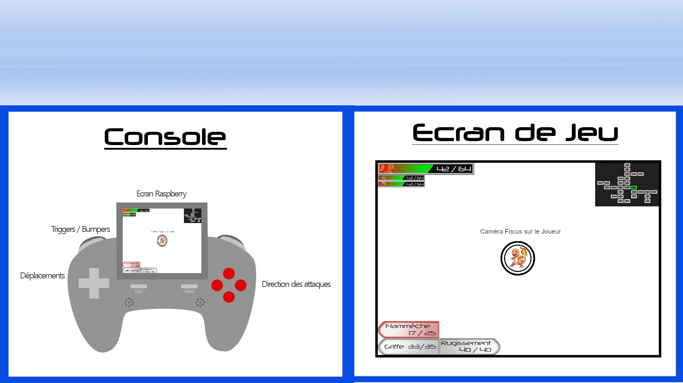

* **Actions du joueur :**
  + Croix directionnelle : déplacement multidirectionnel
  + Bouton start : Menu pause
  + Bouton select : Menu de changement de Pokémon
  + Boutons rouges : Choisir la direction de la capacité
  + Trigger LT : Lancer Capacité 1
  + Trigger RT : Lancer Capacité 2
  + Bumper LB : Lancer Capacité 3
  + Bumper RB : Lancer Capacité 4
* **Bande son du jeu :** La bande son du jeu est travaillé par notre équipe avec soin pour coller à l’univers et à l’ambiance du jeu.